

UNIVERSIDAD AUTÓNOMA DEL ESTADO DE MORELOS

FACULTAD DE CONTADURÍA, ADMINISTRACIÓN E INFORMÁTICA

- Implementación de una Plataforma IoT para monitoreo de Humedad y Temperatura basada en Rapsberry Pi y Microsoft Azure

TESIS
PARA OBTENER EL TÍTULO DE
LICENCIATURA EN INFORMÁTICA
PRESENTA
David G. Robles Sánchez

ASESOR: Mtro. PEDRO MORENO BERNAL
CO-ASESOR: PENDIENTE
Versión 1.3 Rev. /11/2018

Resumen:
Conectar dispositivos electrónicos u objetos cotidianos entre sí para obtener información a través de internet es lo que se conoce como Internet de las Cosas (IoT por sus siglas en inglés). Uno de los objetivos de IoT es recopilar, procesar y manejar información de sistemas o entornos automatizados para beneficio y confort de las personas. Los dispositivos más utilizados son los sensores, los cuales permiten obtener información de magnitudes físicas o químicas en señales eléctricas, que pueden ser almacenadas y manipuladas posteriormente. La información recopilada por los dispositivos se envían a través de un VPN a internet. En este trabajo se implementa una plataforma IoT para la recopilación de información de la humedad y temperatura a través de sensores. La información obtenida es procesada a través de un dispositivo Raspberry Pi en una red de área local, para posteriormente enviarlos a una máquina virtual de la plataforma Microsoft Azure. La plataforma IoT muestra la información obtenida de los sensores así como la gráfica del comportamiento de los datos de humedad y temperatura en un tiempo determinado a través de una página web.
1 Introducción
Aquí debes poner la introducción, la descripción del problema de monitorear la humedad y temperatura a través de internet, que usos puede tener monitorear ambas cosas en un hogar, una oficina, en la industria.
Después pones los objetivos, los alcances (que es lo que se hizo), y la aportación del trabajo. Recuerda que debes poner que la aportación es la metodología de comunicación a través de websockets entre la RPi y Azure sobre internet, lo cual en conjunto forman la plataforma IoT. Al
1.1 Planteamiento del problema
1.2 Justificación
1.3 Objetivos
1.3.1 Objetivos Generales
1.3.2 Objetivos Específicos
1.4 Alcances

2 Antecedentes
2.1 Internet de las cosas (IoT) //investigar de fuentes confiables qué es IoT
2.1.1 Tipos de conexión IoT
2.1.2 Arquitecturas de IoT
2.1.3 Protocolos para IoT
2.2 Plataformas de hardware
2.2.1 Raspberry Pi //aquí describe la arquitectura de la Raspberry
2.2.2 Arduino
2.2.3 Intel Galileo/Edison
2.2.4 Comparativa de plataformas de hardware //aquí describe porque usar RPi y no las otras
2.3 Plataformas de software para la nube
2.3.1 Cloud Computing //describir qué es y los tipos de servicios que provee (IaaS, SaaS y Paas)
https://www.ibm.com/cloud-computing/es-es/learn-more/what-is-cloud-computing/
https://www.redhat.com/es/topics/cloud En los enlaces es para que te des una idea pero debes poner alguna referencia de un libro o un artículo que describa que es el cloud computing
2.3.2 Microsoft Azure
2.3.3 Amazon AWS
2.3.4 Google Cloud
2.3.5 Beneficios y costos
2.4 Protocolos de comunicación en servicios
2.4.1 SOAP
2.4.2 REST
2.4.3 WebSocket
2.4.4 Socket
2.5 Tecnologías web para servicios
2.5.1 NodeJS
2.5.2 Express
2.5.3 Ngrok
2.6 Sensores //dar una breve introducción a los sensores en general y poner un diagrama de electrónica de un sensor
2.6.1 Sensores de humedad y temperatura //aquí describe el sensor DHT11
3 Diseño de la plataforma //poner un diagrama y explicarlo
3.1 Arquitectura de hardware //poner un diagrama y explicarlo
3.2 Arquitectura de software //poner un diagrama y explicarlo
3.3 Modelo de comunicación a través de websocket //aquí pones lo de envío y recepción de datos de la comunicación entre RPi y Azure

//En el capítulo 4 pon todo lo que tienes de la VPN, pase de mensajes, receptor de responder peticiones y optimización de tiempo de respuesta
4 Desarrollo de la plataforma
4.1 Cliente Raspberry Pi
4.2 Servidor Azure
5 Implementación y Resultados
5.1 Implementación de la plataforma //pon fotos del protoboard conectada con el sensor
y la raspberry y explicarlas
5.2 Pruebas de funcionalidad //pon fotos de las capturas de pantalla de que funciona la plataforma y explicarlas. Poner evidencia de que se guardan los datos en la base de datos, y poner imágenes de las gráficas que se muestran en la mv de azure
6 Conclusiones y trabajo futuro
//explica qué conclusiones sacas del trabajo y que utilidad se le puede dar a la metodología de implementar websockets en la plataforma que desarrollaste.
//en trabajo futuro explica que se pretende probar para automatizar el aire acondicionado

Referencias
//Apoyate de la siguiente bibliografía
https://upcommons.upc.edu/bitstream/handle/2117/117347/Memoria_TFG_Jonathan_Camacho.pdf?sequence=1&isAllowed=y
http://openaccess.uoc.edu/webapps/o2/bitstream/10609/40187/6/cgmuelasTFC0115memoria.pdf
http://oa.upm.es/48064/8/TFM_ALEJANDRO_MORA_RODRIGUEZ.pdf

CAPÍTULO 1. INTRODUCCIÓN

1.1 Planteamiento del problema.

El IoT en un hogar no solo intenta mejorar el estilo de vida y agilizar el tiempo en el que se ejecutan tareas, en personas mayores y con capacidades diferentes que ayudan haciendo tareas cada vez más sencillas para los seres humanos al alcance de un dispositivo móvil o instrucción por voz.

Sin embargo, de una encuesta realizada a 100 personas de los hogares no cuentan con un sistema de monitoreo de temperatura y humedad lo que causa ciertas consecuencias negativas causando incomodidad a causa de bajas temperaturas o altas temperaturas dependiendo en la zona donde se encuentre ubicado geográficamente el hogar, provocando incendios, problemas de humedad en superficies creando hongos que pueden ser causa de infecciones para la salud de infantes, ancianos, individuos con asma, personas con alergias, personas con enfermedades respiratorias, etcétera.

Para controlar y automatizar el clima al interior de un hogar, es necesario desarrollar un sistema de monitoreo de humedad y temperatura, en el cual existan sensores esparcidos por toda la residencia, que puedan enviar la información capturada a través de una red de comunicación, y en la cual se pueda acceder a una interface WEB que muestre gráficamente los datos, permitiendo sacar estadísticas que permitan tomar decisiones sobre el estado de temperatura y humedad del hogar.

1.2 Justificación.

Mantener una casa en buenas condiciones requiere de una gran inversión y dinero, para que algún especialista, ya sea electricista, plomero etc, y claro se debe tener ciertos cuidados tanto para el ahorro como para la comodidad de la casa.
En una encuesta realizada se comprobó que la mayoría de las personas olvida ciertas rutinas como apagar la luz, apagar su aire acondicionado o ventiladores.
El artículo de Alberto García sobre ¿Qué es el Internet de las Cosas (IoT) y qué importancia tendrá en el futuro?
En los próximos años estos dispositivos ganarán popularidad en la casa (frigoríficos, bombillas), en la industria (máquinas controladas de manera remota), en el sector sanitario (sistemas de monitorización remotos), o estaciones meteorológicas y sensores ambientales. Se espera también que el campo de la automoción cambie radicalmente con el Internet de las cosas, conectando farolas y semáforos a Internet, y que los coches puedan conocer su estado en tiempo real. Los coches cada vez serán más autónomos y se comunicarán entre sí de manera automática. Se espera que para el año 2020 haya 250 millones de coches conectados a Internet. (Alberto García, 2017)
Si bien la automatización y control de ciertos dispositivos iot ya se logró en distintos países esto es debido a la gran comunidad de desarrolladores y a los sistemas embebidos creados que facilita el desarrollo de tales dispositivos modificando su funcionamiento para realizar una tarea por sí solo o controlar a través de un dispositivo móvil y facilitar el uso.
La cifra de dispositivos conectados a internet cada día incrementan y se encuentran usos para todos los sectores, la comodidad y confort es uno de los factores por los que se siguen desarrollando nuevos dispositivos IoT así como para mejorar la productividad de la persona, empresa etc.
Se realizó una encuesta a 55 personas en el cual se les preguntó ¿les gustaría gustaría controlar el clima de tu hogar a través de un dispositivo móvil? A lo cual de una muestra de 100 personas el 78.2% contestó que sí y el 21.8% contesto que no, y ¿Porqué te gustaría controlarla? y la mayoría presentaron dos opiniones, la primera fue por comodidad, la segunda fue por personas que tienen alguna discapacidad y facilitan el uso de ellas unificando todo en un dispositivo móvil.
La falta de inversión y los grandes costos de dispositivos para iot en méxico, ha provocado que utilizar la automatización de procesos para el hogar sean muy dificil de adquirir y los desarrolladores no cuenten el recurso suficiente ya que las piezas utilizadas son importadas desde china.

1.3 Objetivos.

1.3.1 Objetivos Generales.
Desarrollar una Plataforma de IoT para capturar información de humedad y temperatura al interior de una residencia, para almacenar dicha información en una base de datos en la nube, con la finalidad de gestionar y automatizar el control del clima que permita proveer mayor confort.

1.4.2 Objetivos Específicos
- Desarrollar el software para crear una plataforma IoT.
- Gestionar en la nube los datos capturados a través de los sensores de humedad y temperatura instalados en una casa-habitación para el tratamiento de datos y toma de decisión.

1.4 Alcances
- Se tomarán datos en tiempo real de temperatura y humedad.
- Enviar datos mediante un arduino a una Raspberry 3 model b de temperatura y humedad mediante sensores DTH11.
- Tener comunicación con arduino mediante Raspberry 3 model b desde la plataforma de software mediante un Socket TCP.
- Crear una plataforma de hardware que permita capturar la temperatura y el nivel de humedad del ambiente en donde se encuentren colocados los sensores.
- Crear una interface que recibirá los datos del Socket TCP y se los comunicara a un Web Socket para que realice una actualización en tiempo real en la página en donde se está visualizando la información el usuario final.
- Utilizar la interfaz ya creada para conectar más dispositivos creando una aplicación de comunicación con distintos dispositivos domésticos.

CAPÍTULO 2. ANTECEDENTES
2.1 Internet de las cosas (IoT)
El concepto de internet de las cosas o de los objetos no es nuevo, quien lo propuso fue Kevin Ashton en el Instituto Tecnológico de Massachusetts en 1999. Hoy en día, los ordenadores y, por lo tanto, Internet, dependen casi totalmente de los seres humanos para obtener información. Casi todos los cerca de 50 petabytes (un petabyte es equivalente a 1.024 terabytes) de datos disponibles en Internet fueron capturados y creados por seres humanos, escribiendo, pulsando un botón de grabación, tomando una imagen digital o escaneando un código de barras. Los diagramas convencionales de Internet incluyen servidores y enrutadores y así sucesivamente, pero dejan fuera los enrutadores más numerosos e importantes de todos: la gente. El problema es que la gente tiene tiempo, atención y precisión limitados, lo que significa que no son muy buenos para capturar datos sobre cosas en el mundo real. (Ashton,2009)
Según el sitio oficial de Amazon AWS una de las empresas más importantes el internet de las cosas significa conectar el mundo físico con el internet extrayendo datos de los objetos físicos para incrementar la productividad ,optimización de cada dispositivo, reducir costos(en algunos casos) y utilizar estos dispositivos para realizar productos inteligentes y aumentar el nivel de seguridad en sus operaciones. Esto puede ser tanto en casas habitación como en empresas de cualquier giro y ya que actualmente existen demasiados protocolos de comunicación, distintas tecnologías y servicios con funciones previamente programadas por los proveedores por lo cual es costeable utilizar dicha tecnología ya que se puede mejorar aspectos de la vida cotidiana y empresarial.
2.1.1 Tipos de conexión IoT
Actualmente en el mundo del internet de las cosas es necesario definir el tipo de conexión que vas a utilizar dependiendo del tipo de proyecto ya que se requiere saber quien va a ser el encargado del análisis de los datos ya que la respuesta se puede determinar a partir del tipo de conexión utilizado.
M2M(Machine to Machine).
Uno de los más conocidos y más utilizados debido a que se obtiene una comunicación entre dos máquinas donde la primera es el dispositivo, sensor actuador donde se obtienen los datos y la segunda es utilizada para el tratamiento de datos y presentación de la información mediante algún servidor Web, de servicios o aplicaciones.

2.1.2 Arquitecturas de IoT.

Existen distintas arquitecturas para los muchos proyectos existentes a nivel mundial y cada dia se crean distintas arquitecturas que ayudan a la solución de problemas, según el artículo de IBM de Anna gerber dice que la arquitectura describe la solución IOT.
Arquitectura por niveles para la comprensión de la lógica implementada en las 3 capas, capa de dispositivos (Sensores y actuadores), capa de preprocesamiento(Protocolos de comunicación y análisis de datos) y capa de nube(Análisis de datos profundo y aplicaciones o sitios Web para la presentación de la información) (Anna gerber, 2018).
Es decir adaptar servicios de la nube ya sea con alguna capa de personalización para mejorar los tiempos de programación así como identificar que tipo de análisis se va a requerir en el proyecto e identificar qué tan complejo se requiere, Interfaces creadas por el desarrollador para la presentación de los datos a medida del proyecto para la selección de datos necesarios para realizar la aplicación o sitio más intuitivo con el usuario y por último protocolos de comunicación que ayudan a adaptar todo lo anterior y mejorar tiempos de ejecución y comunicación entre dispositivos, sensores y actuadores; todo esto para mejorar la escalabilidad de la aplicación así como la funcionalidad, prevención de futuros errores y mantenimiento de la plataforma IoT.

2.1.3 Protocolos para IoT
Para la comunicación entre actuadores y sensores existen protocolos que ayudan a la comunicación, pero se tiene en cuenta que estos protocolos ya creados fueron creados para cierto tipo de proyectos en algunos más completos y otros más sencillos, estos solo son un conjunto de otros protocolos ya conocidos tales como TCP/IP.
MQTT.
Uno de los más conocidos donde según la página oficial de MQTT es un protocolo de conectividad, ligero para el transporte de mensajes M2M, generalmente utilizado para ser utilizado remotamente(MQTT, 2018).
CoAP(Constrained Application Protocol).
Según la página oficial de CoAP es una protocolo para comunicación de transferencia Web es decir que aseguran una comunicación con cualquier dispositivo y está dirigido para aplicaciones M2M.

2.2 Plataformas de hardware.
2.2.1 Raspberry Pi.
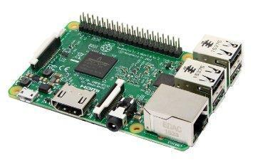
El internet de las cosas a tenido tuvo un aporte importante debido al surgimiento de pequeñas computadoras de bajo coste que pueden hacer muchas funciones ya que tienen puertos dedicados y la facilidad para programarlos, tal es el caso como la Raspberry Pi una placa con sistema operativo Raspbian Os basado en debian , su arquitectura es ARM, su firmware hace posible realizar overclock a su microprocesador y su disco duro es una memoria SD donde se almacena el sistema operativo.
“En 2006, los primeros diseños de Raspberry Pi se basaban en el microcontrolador Atmel ATmega644”(Wong,2017).
Actualmente existen 5 modelos del Raspberry Pi, el más reciente es el Raspberry pi 3 model B, el cual ya viene integrada una tarjeta inalámbrica, 4 puertos USB, puerto GPIO, bluetooth y entrada ethernet.
Alguna de sus bondades es que su arquitectura y el sistema operativo que utiliza es de Open Source por lo cual en algún momento de la vida del proyecto si se lanza a producción se tomaron los planos ya creados para dar una solución completa como producto.

2.2.1 Arduino.
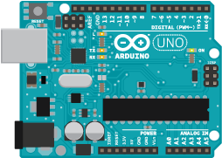
Uno de los sistemas embebidos para fomentar el aprendizaje es el arduino que, si bien existen muchos proyectos basados en él ya que se basa en el lenguaje de programación C, cuenta con la facilidad de conectar módulos para que incluya bluetooth, ethernet, tarjeta inalámbrica, joystick y un sin fin de módulos que pueden ayudar a desarrollos que sean rápidos.
Cuenta con su propio Entorno de Desarrollo Integrado (IDE) su lenguaje es basado en C y tiene características de processing una librería de javascript. Para programarlo tiene una entrada USB tipo B y cuenta con arquitectura ARM; Uno de los más utilizados es el arduino uno y cuenta con un PIC ATMEGA328 de 28 pines,14 pines de entrada y salida digitales,6 pines de entrada análogos, 2 pines de salidas a tierra, 2 pines de salida y entrada de corriente una de 3.3v y otra de 5v, un Jack donde como opción disponible se alimenta de una de 6.20 v. Actualmente arduino cuenta con 19 versiones y cada una de ellas varía en el tipo de PIC que se utiliza, el número de pines con los que cuenta cada uno de ellos y su voltaje de entrada debido al proyecto pensado que se le dé al arduino.

2.2.3 Intel Galileo/Edison
El sistema embebido de intel está basado en arduino y así como él, existen distintos modelos, de los cuales, algunos ya no están disponibles. Tal es el caso de intel galileo.
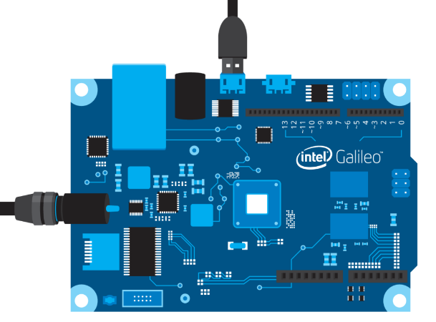
Es una placa microcontroladora basada en el procesador de aplicaciones Intel® Quark SoC X1000, un sistema Intel Pentium de 32 bits en un chip Es la primera placa basada en la arquitectura Intel® diseñada para ser hardware y software compatible con pin conector metalico con los escudos Arduino diseñados para el Uno R3(Arduino, 2017).

2.2.4 Comparativa de plataformas de hardware.
Como se vio en los distintos dispositivos hardware para la implementación de plataformas IoT existen demasiadas posibilidades para llevar a cabo proyectos de bajo coste con ideas realmente grandiosas, sin embargo el uso de hardware libres hacen que la plataforma para humedad y temperatura sea ideal utilizar tanto arduino como Raspberry Pi debido a que se delegan tareas entre ambos dispositivos optimizando tiempos de ejecución entre los sensores y entrega de la información a el socket.
2.3 Plataformas de software para la nube.

2.3.1 Cloud Computing
Según Amazon AWS es la entrega bajo demanda de recursos tales como bases de datos, procesamiento para el análisis de datos, administración de aplicaciones con un sistema de cobro basado en el uso que se dé dependiendo el consumo es decir, cuando la empresa consuma servicios de cloud computing entre más datos o procesamiento vas consumiendo, el preciador.
Pero ¿Cómo funciona el Cloud computing?
Existen 3 tipos de modelos de servicios para el Cloud computing:
- IaaS(Infrastructure as a Service)
El proveedor ofrece acceso a recursos como servidores y almacenamiento.
- PaaS(Platform as a Service)
El proveedor brinda una plataforma con aplicaciones predeterminadas que te ayudan a administrar y entregar las aplicaciones a usuarios finales, además brinda una gran gama de herramientas para el desarrollo de la aplicación.
- SaaS(Software as a service)
El provedor brinda acceso a aplicaciones de la nube predeterminadas para utilizarlas en sitios web como API, esto puede ayudar al análisis de datos y colaboración entre proyectos.
(Amazon Aws, 2018).
Como se puede observar dentro de cada modelo existen distintos herramientas que pueden ayudar al desarrollador y al Negocio a expandir y mejorar aplicaciones de bajo coste.

En resumen, el tipo de servicios que ofrecen es para que pequeños proyectos puedan ser factibles sin necesidad de tener una arquitectura robusta que comprar y cada año comprar y actualizarse en equipo de hardware.
2.3.2 Microsoft Azure
Uno de los grandes representantes de la tecnología es Microsoft quien ofrece una gran cantidad de servicios para la nube y un excelente calidad Costo/Beneficio; Cuenta con herramientas para lanzar, distribuir y administrar ya sea cualquiera de los servicios que contrates, actualmente puedes distribuir de cualquier herramienta, lenguaje o framework, con esto tienes la posibilidad de tomar tu idea y hacerla realidad en la posibilidad del intelecto de cada persona.
Con el análisis de datos con Microsoft Azure puedes utilizar bases de datos relacionales y no relacionales, puede monitorear y administrar en base a tu análisis de datos ya sea con herramientas creadas por azure.
Gracias al éxito de este tipo de plataformas y a la evolución del IoT y el análisis de datos, puedes utilizar servicios como Azure Cognitive services, Azure DataBrick para conectar aplicaciones o sitios web con Inteligencia artificial o red neuronal que ayuda al manejo de datos y a la creación de bots para realizar tareas especializadas.
2.3.3 Amazon AWS
Amazon AWS ofrece la posibilidad de realizar aplicaciones sofisticadas con flexibilidad, escalabilidad y fiabilidad, ofrece servicios de archivado back up, migraciones de base de datos, presentación de contenido, internet de las cosas e Inteligencia artificial, peticiones Lambda y vmware en AWS(Amazon Aws Product, 2018).

2.3.4 Google Cloud
Una de las empresas más grandes que ofrecen crear proyectos a gran escala utilizando herramientas avanzadas para análisis de datos que ayude a maximizar el rendimiento de cada una de las aplicaciones creadas gracias a la implementación de Inteligencia artificial, además cuentan con una gran infraestructura tanto de software como de hardware dando confianza al usuario para iniciar o ampliar el negocio dentro de esta plataforma, posicionando la aplicación o sitio web que se tenga en mente

2.3.5 Beneficios y costos
Algunas ventajas de utilizar estos servicios son:
- Algunas tareas que tu requieres ya se encuentran previamente programadas y solo es necesario implementarlas en el proyecto.
- Te brindan una IP pública en la cual tienes facilidades de comunicación para los proyectos.
- Tienes el procesamiento que necesitas, es decir, realizas operaciones en base a tu cartera de clientes de tu proyecto.
- Tienes el almacenamiento necesario para tu proyecto; En medida que vaya aumentando la popularidad de tu proyecto o tus necesidades por guardar tu análisis de datos es en medida de lo cobrado.

2.4 Protocolos de comunicación en servicios

2.4.1 SOAP
Según IBM, SOAP es un formato XML para el pase de mensajes a través de servicios web y se utiliza a través de los protocolos HTTP y JMS.
Existen varias versiones aun que la versión 1.1 y 1.2 estan soportadas por el WSDL (WebSphere Message Broker) (IBM Knowledge,2018), usualmente este tipo de protocolo se utiliza en el ámbito empresarial para asegurar la entrega del mensaje.

2.4.2 REST(Representational state transfer)
Fue introducido en el año 200 por una tesis doctoral de Roy Fielding que refiere a un conjunto de recursos definidos llamado contrato que transmite datos a través del protocolo http como lo realiza SOAP aun que REST no es un standard es un estilo de arquitectura para la representación de datos en las cuales sus principios son la escalabilidad, la generalidad de interfaces, funcionamiento independiente y la compatibilidad con aplicaciones(Rafael Navarro, 2018).

2.4.3 WebSocket
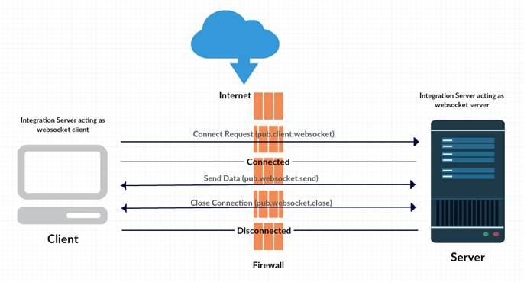
Es una tecnología la cual hace posible la comunicación entre cliente - servidor, enviando y recibiendo mensajes por ambas partes para una respuesta mas rapida y simple sin necesidad de actualizar o refrescar la pagina es comúnmente utilizado por procesos que requieren a detalle alguna acción realizada en el servidor.
Funciona a través de un hilo de una conexión ttp realiza un handshake mediante HTTP el cual mantiene la comunicación abierta entre ambos para el pase de mensajes, debe haber un nodo de escucha y otro de respuesta.

2.4.4 Socket
Al contrario del WebSocket este, establece una conexión entre máquina - máquina lo cual pueden transmitirse mensajes y realizar operaciones complejas entre ellas y distribuir tareas específicas. Cuando se abre una conexión Socket es necesario tener en cuenta que en el tiempo de ejecución de la aplicación se deberá cerrar esa conexión para la optimización y mejora de tiempos en conexión cuando sea necesario tener más de 100 conexiones abiertas.
2.5 Tecnologías web para servicios
2.5.1 NodeJS
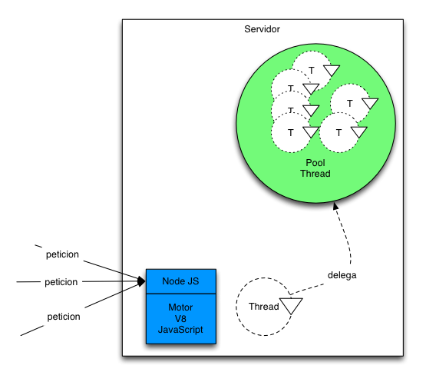
Una de las tecnologías actuales es nodejs, una herramienta que permite utilizar javascript en el Back-End y que ha reemplazado a servidores http entre otros, debido al bajo consumo de memoria principalmente.
Las características de node según la página oficial son:
Node.js es un entorno de ejecución para JavaScript construido con el motor de JavaScript V8 de Chrome. Node.js usa un modelo de operaciones E/S sin bloqueo y orientado a eventos, que lo hace liviano y eficiente. El ecosistema de paquetes de Node.js, npm, es el ecosistema más grande de librerías de código abierto en el mundo. (Nodejs,2017)
El bajo consumo de memoria se debe a que solo trabaja con un solo hilo para administrar las tareas y la librería libuv se encarga de realizar las tareas creando un hilo por cada tarea en forma asíncrona y respondiendo a node las tareas ya completadas mediante un callback teniendo una respuesta más rápida y por menos consumo de memoria es por esto que sitios web como paypal o google ocupan frameworks que utilizan node haciendo que tengan mejor respuesta.

2.5.2 Express
Express es el framework más usado de Node js ya que proporciona manejadores de peticiones, es decir podemos controlar las rutas en las cuales vaya ingresando el usuario para evitar posibles fugas de información o simplemente, entrar a rutas que en ese momento no deben de estar disponibles para el usuario, Motores de renderizado en vistas, configuración de puertos, etc.
Este fue creado para mejorar el desempeño de las aplicaciones web y mejorar tiempos de respuesta y manejar con más facilidad el seguimiento de control para cada vista, contando con orden tanto en la vista como en el código.

2.5.3 Ngrok
Es un túnel VPN en el cual evita problemas de comunicación entre Cliente - Servidor, el funcionamiento es simple, se envía un comando permitiendo el uso de este túnel VPN, esta aplicación desde el momento de lanzar el comando crea una dirección pública que podrá llegar a servicios o bien a otras máquinas que necesite para obtener acceso al tráfico de datos.
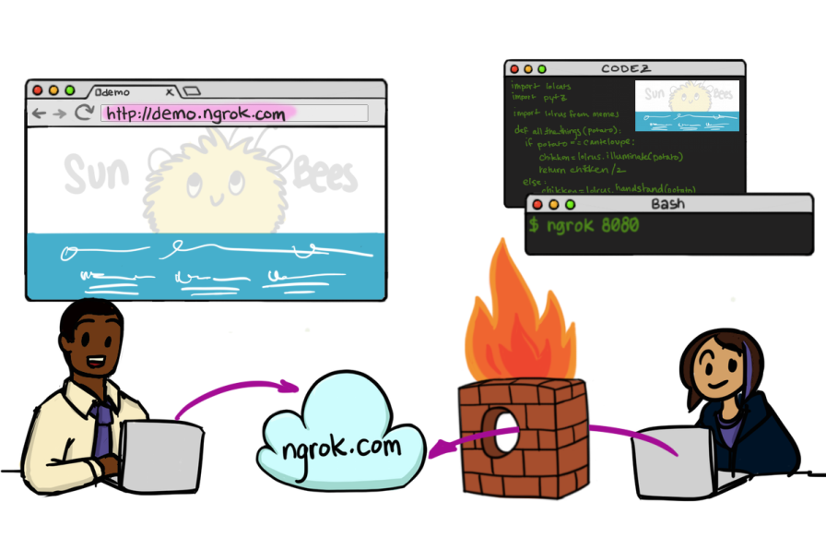
Es útil para proyectos IoT debido a que el controlador central se le da una dirección pública para comunicarse con servicios de análisis de datos o toma de decisiones.

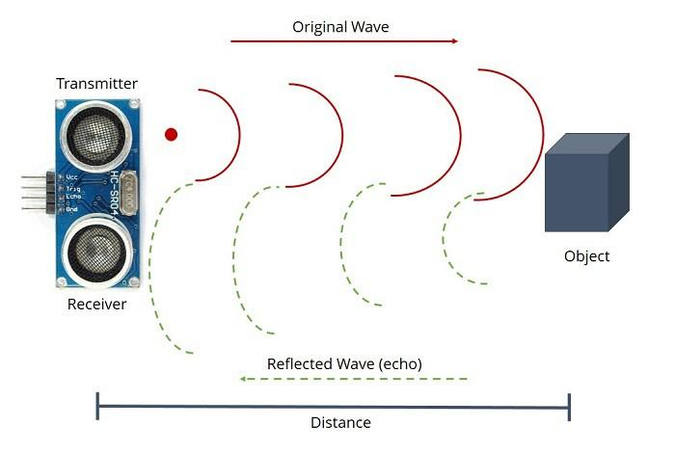
2.6 Sensores
En el mundo de internet de las cosas es muy importante el uso de sensores para la extracción de datos cuantificativa de cualquier objeto físico es decir para cada objeto es importante saber qué información requerimos de este objeto, existen distintos sensores entre ellos de proximidad, humedad, temperatura, gas, etc. Aunque algunos sensores solo representan un encendido o apagado otros entregan información precisa de acuerdo a la arquitectura del sensor.

2.6.1 Sensores de humedad y temperatura
Este sensor hecho principalmente por dos componentes uno de humedad y un termistor de temperatura, el componente de humedad contiene dos electrodos que extrae la humedad entre ellos, cuando la humedad cambia, la resistencia de la conductividad entre los dos electrodos cambia, esta resistencia es procesada y lista para leer desde el microcontrolador.
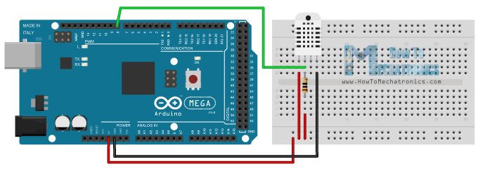
Mientras tanto el termistor de temperatura es un resistor, este cambia dependiendo la temperatura, este sensor es hecho por materiales semiconductores como cerámicas y polímeros, esto quiere decir que mientras la temperatura incrementa, la resistencia disminuye, teniendo la medición de la temperatura.
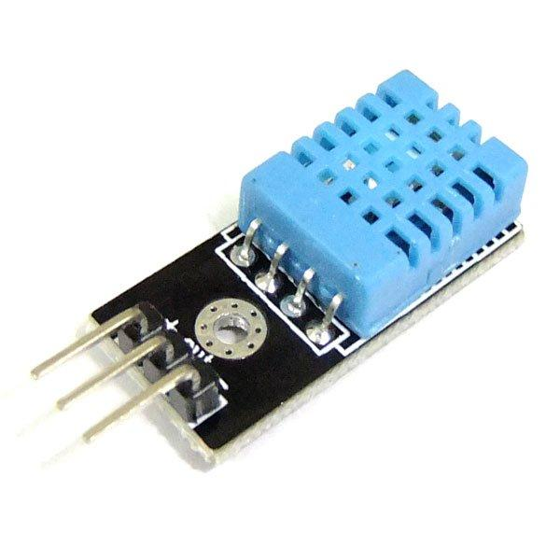
algunas de sus características que destacar son:
- Bajo costo
- Bueno para lecturas de humedad entre el 20 al 80 % con una precisión de 5%
- Bueno para lecturas de temperatura entre los 0 y 50 grados centígrados con una precisión más o menos de 2 grados de precisión.

CAPÍTULO 3 DISEÑO DE LA PLATAFORMA.
3.1 Arquitectura de hardware
La arquitectura principal para el monitoreo de temperatura y humedad está conformada principalmente por el controlador principal Raspberry, en este se ejecutarán los siguientes procesos:
- Inicia y se queda en modo escucha en un proceso de lectura serial para la entrega de datos.
- Inicia proceso para ser escuchado y queda en espera a recibir la señal de comienzo para disparar el primer proceso mencionado.
El siguiente proceso se conforma de el arduino uno y múltiples sensores DHT11 de humedad y temperatura que al detectar la señal digital manda los datos a el arduino, este a su vez decodifica los datos recibidos del sensor y los envía mediante conexión serial conectado a USB a el Raspberry Pi que realiza la función de ser servidor para los dispositivos conectados y estar escuchando a el controlador arduino.
3.2 Arquitectura de software
La arquitectura está basada en 3 segmentos.
- Arduino es la base de entrada y salida de datos, esto quiere decir que controla y captura todos los datos de sensores, contiene un programa cargado en el cual queda en espera de una señal de tipo entero (23) para comenzar a capturar los datos cada 3 segundos y no estresar el nodo de comunicación de arduino.
Mientras el arduino recupera información por parte de los sensores, llena un array en donde llena prepara la respuesta para entregarla, después de este proceso se configura la velocidad de transmisión al raspberry a 16000 Baud rate, preparando la velocidad ya está preparado y listo para enviar los datos al Raspberry.
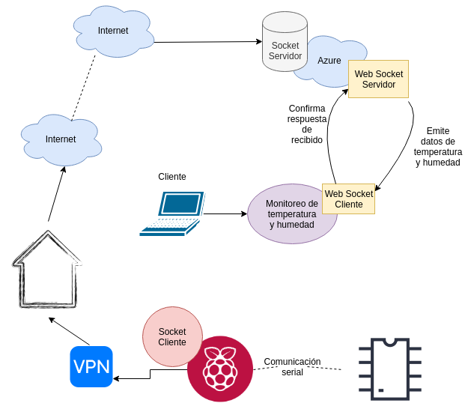
- Completado el proceso anterior El controlador principal (raspberry) se encuentra corriendo un demonio de Node JS en el cual manda la señal para iniciar la comunicación y captura de humedad y temperatura al arduino y dentro del comando de ejecución de Node JS se manda a ejecutar Ngrok que nos traerá esa IP que se necesita para abrir la conexión de socket y comunicar Raspberry con Azure services.
- En este proceso en Azure se montó una máquina virtual de GNU/Linux con la cual cuenta con una IP pública la cual tendremos la posibilidad de acceder al Socket y abra la conexión, en este paso entrega el array con los resultados y en cuanto llegue Azure los datos se almacenarán según el paso del tiempo, esto quiere decir que no utilizara algún tipo de base de datos relacional que almacene una gran cantidad de información.
3.3 Modelo de comunicación a través de WebSocket
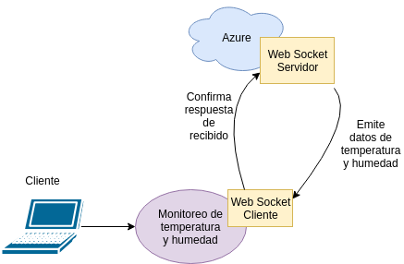
El WebSocket es la parte final para la entrega de los datos, cada que se abra una se abre un hilo de conexión mediante HTTP y se entregarán los datos desde el servidor hasta el cliente sin necesidad de actualizar la página, para esto fue necesario utilizar express y implementando Socket.io. El rol de Express es simplemente crear un sitio en donde no permite ningún otro tipo de ruta en la URL más que la ruta de raíz es decir la “ip + puerto /” esto permitió un mayor orden entre el sitio y no permitir buscar rutas alternativas para obtener la captura de otras personas y solo los sensores que les pertenece.

CAPÍTULO 4 Desarrollo de la plataforma

4.1 Cliente Raspberry Pi
para el cliente raspberry se creó un algoritmo para que en primera instancia tuviera conexión con arduino y se comunicara mediante comunicación serial esto mejora el tiempo de respuesta ya que solo crea un hilo, cada que el arduino decodifica la lectura de los sensores lo envía y no genera espacio en memoria ya que recolecta mediante un array de string preparado la información para que se pueda decodificar al enviar los datos y que los reciba la nube.
para poder comunicar el socket servidor con el socket cliente fue necesario abrir un túnel vpn en el cual deja expuesto el nodo de conexión del socket para el emparejamiento con el nodo del socket servidor.
4.2 Medición de temperatura y humedad de arduino
Para el funcionamiento de temperatura y humedad se utilizó la librería DHT para Arduino y es compatible con los sensores DHT11, estos envían datos cada 3 segundos con un baud rate de 16,000 para identificar correctamente la lectura de datos del sensor, esta se encarga de decodificar y administrar los datos de la lectura, evitando inconsistencias de lectura.
el arduino se configuró para utilizar 3 puertos digitales que pueden recibir sensores y en dado caso que alguno de ellos no se encuentre conectado el programa cargado en el arduino se encargará de administrar la información evitando caracteres raros.

4.3 Servidor Azure
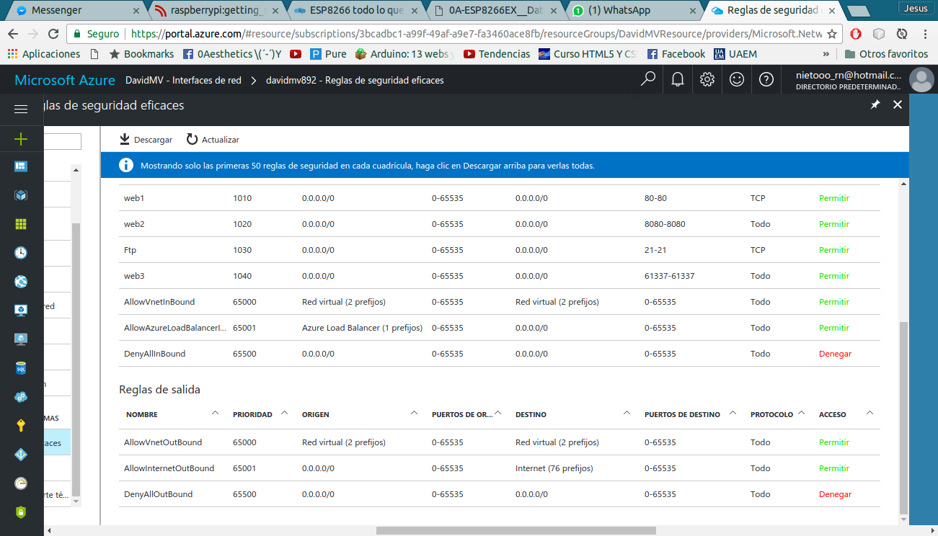
Para la publicación del proyecto se eligió IaaS en la cual se creo una maquina virtual de tipo gnu/linux estas máquinas cuentan con una IP pública la cual nos permite utilizarla para montar el servidor web y el socket que recibe los datos de temperatura y humedad desde el socket cliente montado en el raspberry.
En el sitio web podrán visualizarse 2 gráficas en la cual contienen los datos de la lectura capturada de temperatura en la cual si existe una variación de la temperatura y humedad creciente o decreciente se da por hecho que en la casa habitación o el lugar en donde se encuentren instalados los sensores se da por hecho que ocurrió algún incidente, la segunda gráfica muestra un resumen en el periodo de tiempo de ejecución en el cual se podrá ver el promedio de la temperatura del dia que servirá para la toma de decisiones dentro de la casa habitación, esto quiere decir que en época de invierno por ejemplo; si existe una disminución de temperatura y elevación de humedad puede dañarse la estructura de la casa habitación y electrónicos que se encuentren dentro de ella.

CAPÍTULO 5 Implementación y Resultados

5.1 Implementación de la plataforma

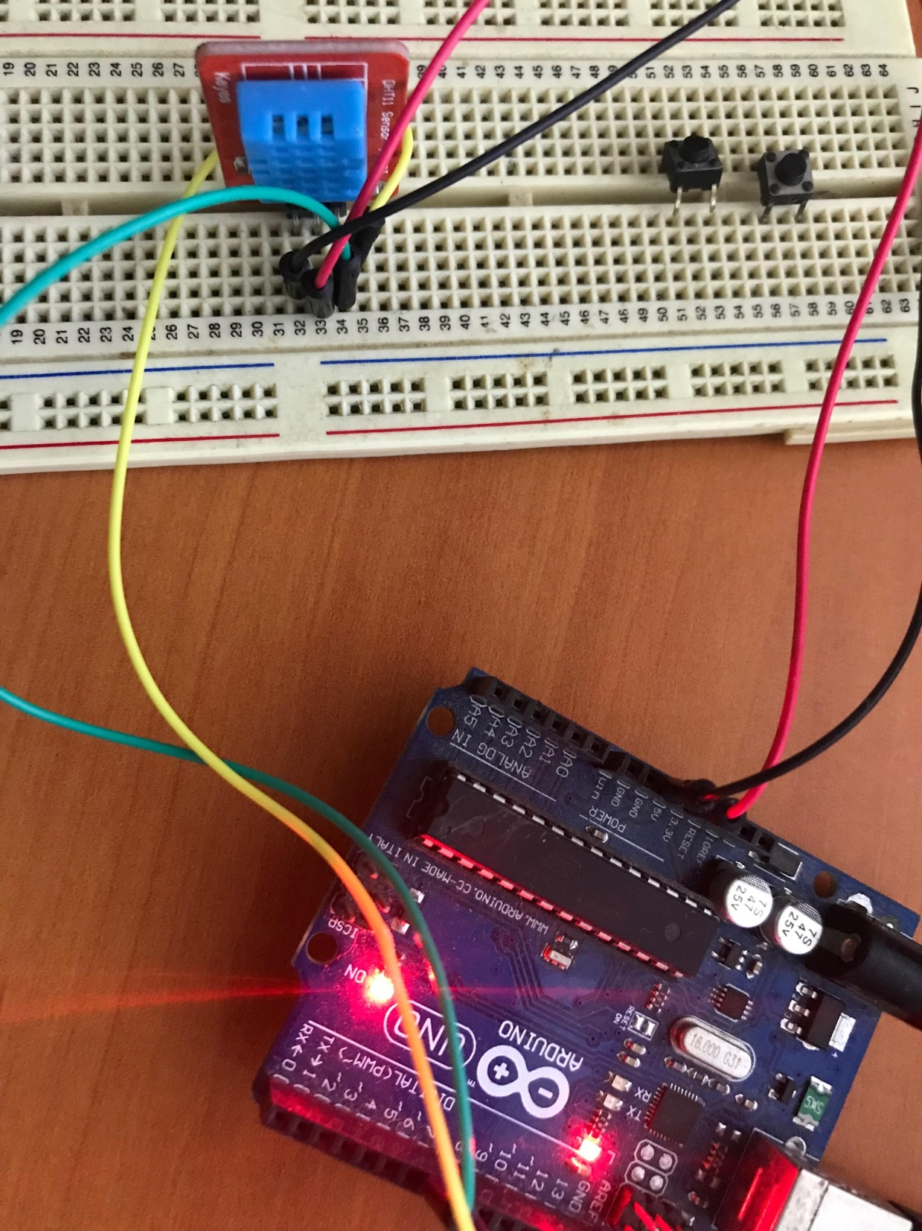
Como se puede ver en la imagen en la protoboard se tiene el sensor DHT11 en este caso se está simulando dos señales de datos, ya que las medidas de los cables no son grandes, siempre se obtiene la misma variación de temperatura en los dos puertos utilizados, el arduino se conecta al raspberry y ya se encuentra enviando información mediante la VPN y por el otro lado Azure se encuentra recibiendo la información lista para la entrega de datos a el usuario.

5.2 Pruebas de funcionalidad

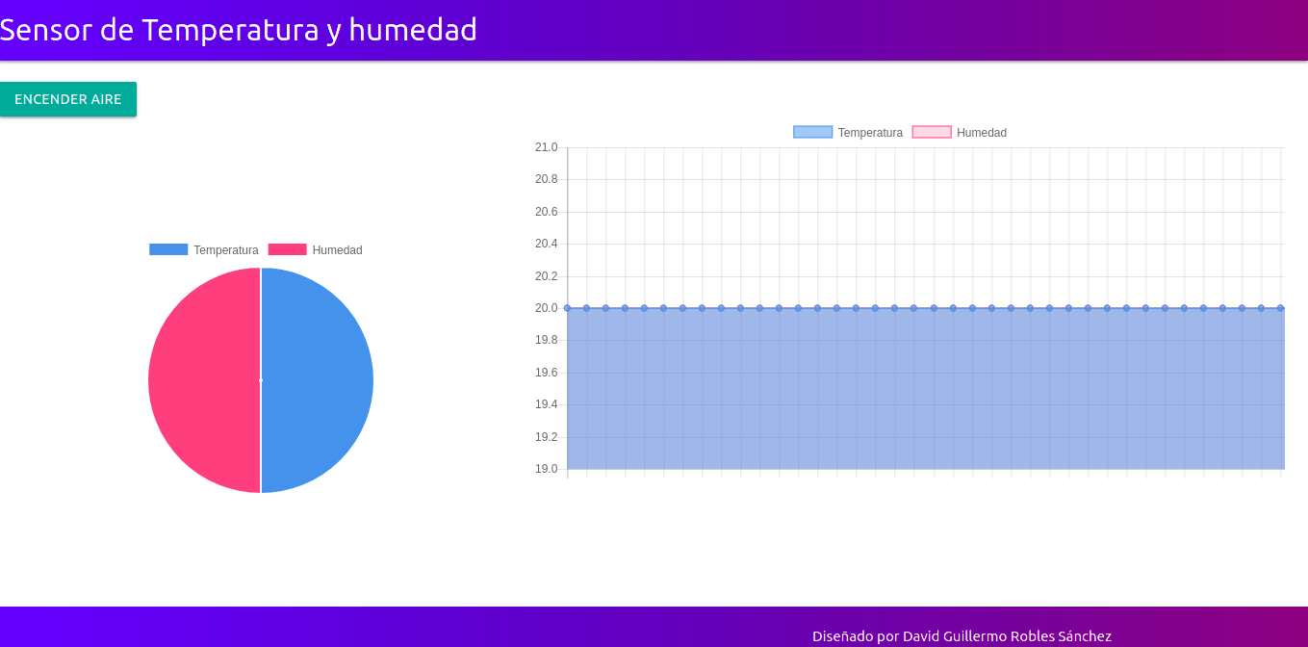
6 Conclusiones y trabajo futuro

Referencias.

- Kevin Ashton. (2009). That 'Internet of Things' Thing. 2017, de RFID journal Sitio web: http://www.rfidjournal.com/articles/view?4986
- Amazon. (2018)AWS IoT Sitio web: https://aws.amazon.com/es/iot/?sc_channel=PS&sc_campaign=acquisition_MX&sc_publisher=google&sc_medium=ACQ-P%7CPS-GO%7CNon-Brand%7CDesktop%7CSU%7CIoT%7CIoT%20Core%7CMX%7CES%7CText&sc_content=iot_e&sc_detail=internet%20de%20las%20cosas&sc_category=IoT&sc_segment=293640567356&sc_matchtype=e&sc_country=MX&s_kwcid=AL!4422!3!293640567356!e!!g!!internet%20de%20las%20cosas&ef_id=CjwKCAjwsfreBRB9EiwAikSUHSVxrGeFUhurjmRTBgA6dG6E5B1NRCDleZ9Ek3s_MC_LgrorwKMmOxoCLg4QAvD_BwE:G:s
- Anna gerber. (2018) Simplifique el desarrollo de sus soluciones de IoT con arquitecturas de IoT Sitio Web: https://www.ibm.com/developerworks/ssa/library/iot-lp201-iot-architectures/index.html
- MQTT. (2018) FAQ MQTT Sitio Web: http://mqtt.org/faq
- Arduino. (2013). Intel Galileo. 2017, de Arduino Sitio web: https://www.arduino.cc/en/ArduinoCertified/IntelGalileo
- George Wong. (2011). Build your own prototype Raspberry Pi minicomputer. 2017, de ubergizmo Sitio web: http://www.ubergizmo.com/2011/10/build-raspberry-pi-minicomputer/
- Amazon AWS. (2018). what is cloud computing Sitio Web: https://aws.amazon.com/es/what-is-cloud-computing/
- Amazon Aws Product. (2018) https://aws.amazon.com/es/products/
- IBM Knowledge. (2018) ¿Qué es SOAP? Sitio Web: https://www.ibm.com/support/knowledgecenter/es/SSKM8N_8.0.0/com.ibm.etools.mft.doc/ac55770_.htm
Anexos

